黃志仁 (NSCLC & SCLC)
8X歲老太太bronchiectasis病史PS 0
X光發現peripheral lung有一個1.2cm nodule，請問接下來排什麼檢查?
CT確認peripheral lung 有 nodule, 請問你要怎麼切片?
切片確定是Adenocarcinoma, 接下來要排什麼檢查? 要不要排PET? Brain MR? Bone scan?
Stage完cT1bN0M0, 請問接下來怎麼辦?
SBRT的定義/特性(少次數高劑量, BED>=100預後佳,物理方法克服輻生困難...)
SBRT適合的病人的特性(不能開刀、開刀死亡風險>1.5%等等)
SBRT的劑量(1/3/5Fx都問)
在central 和 peripheral的差別 定義central
健保 lung SBRT indication
SBRT的Constraint? Motion management?
有沒有SABR跟op比較的study → STARS and ROSEL在講什麼(會提供論文, 但如果直接說出來他就沒有拿出來), 此研究結果出來之後為什麼沒有大家都改做SBRT?

Stage III分為? IIIA/IIIB/IIIC
Stage III lung cancer~的indication
Stage III lung cancer 什麼時候考慮CCRT，劑量多少?
你的Constraints怎麼下

Lung cancer影響病人預後最重要的兩個因子(stage, performance)

做完RT後Radiation pneumonitis跟Tumor progression怎麼分?
Radiation pneumonitis怎麼治療
Radiation pneumonitis跟一般pneumonia差在哪裡，需要給抗生素嗎

Post-OP RT 的indication，有沒有trial 支持？會做IFRT還是ISRT 照那些 station

SCLC PCI的indication和evidence

Malignant thymoma問你何時需要adjuvant RT? 照多少劑量? / 預後最重要的兩個因子: extracapsular invasion, margin

==

梁基安 (Lymphoma & Sarcoma)
33歲女性左側腋下6公分 mass怎麼approach
Core biopsy是pleomorphic sarcoma 問你接下來排什麼檢查
MRI腫瘤 5.7公分 腋下有懷疑的淋巴結 問你什麼時候考慮pre-OP RT
後來直接開刀 pathology 7公分多 G1, LN:no specimen問你stage 多少
病理報告寫 margin 0.1cm (要自己判斷是close margin) 請問你給什麼建議?PORT劑量

2X歲女性左側脖子3-4公分 mass怎麼approach
Core biopsy 是Hodgkin lymphoma, 接下來怎麼辦
病人沒有B symptoms ESR 3X, X光沒有Bulky, PET除左側neck外, mediastinum也有uptake
問你要用哪個方式評估PET反應, 問你stage 幾, favorable or not, 接下來怎麼治療
ABVD 兩次之後CR 問你怎麼辦 RT 照多少
ABVD兩次之後4-5分, 問你怎麼辦

病人Gastric MALT, HP negative 問你排什麼檢查, 怎麼治療
病理報告給一堆marker問你T cell 還是 B cell
如果要給抗生素你怎麼給
RT怎麼給,治療時技術上要注意什麼

==

黃英彥 (Breast Ca)
以下都有問(anatomic stage)
43歲女性左側乳癌5.2cm, CT上IMN有轉移但無病理證實, 開完刀 axilla 6/14, 請問病理分期是多少? 請問你RT怎麼治療, 如何減少心臟劑量 (有追問照射淋巴結的範圍的evidence的paper)

52歲女性懷疑3公分乳癌,病人不想mastectomy但也無法做6個禮拜的RT,最多做四個禮拜(印象中病人只有一個月的時間=20Fx),請問你怎麼建議, 外科醫師建議IORT, 你的看法呢, 那些病人才適合IORT (要記得背IORT的indication=>ASTRO 2016 APBI的suitable 有十幾個條件背出越多越好 老師會偷算你講幾個)
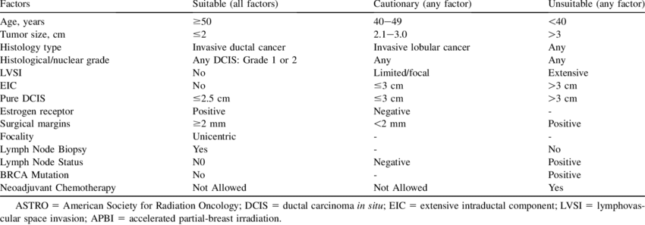
如果不適合IORT，對這個病人的建議如何?hypofractionation

76歲女性乳癌3公分做simple mastectomy +SLND, 腫瘤3公分, axilla SLN(2/3), ER+++, 請問分期是多少?你怎麼建議他, systemic therapy怎麼給 (有追問要不要做ALND evildence的paper，cue你背出AMAROS trial)

==

蕭世禎 (Benign & Palliation)
自由發揮Benign lesion處理的經驗，總之對自己提到的疾病要熟悉一點比較好(不熟悉寧可說沒經驗，頂多被問基本重要觀念，有做過會一直追問細節甚至延伸問題)
Keloid你們怎麼做, earlobe keloid怎麼做，不同位置做法是否不同
男性女乳症你們怎麼做
Meningioma 會被問simpson grade
聽神經瘤你們怎麼做
AVM劑量，效果如何
Skin cancer有哪些, 哪個prognosis最好
也會追問melanoma處置(SLNB)，還有問non-skin melanoma的好發部位及處置
怎麼做Brain metastases palliation
Brain 一顆你怎麼治療, 三到四顆你怎麼治療, 三到四顆的時候什麼時候考慮WBRT
Hippocampal-sparing 做什麼檢查對contour有幫助 -> 細切MRI
什麼藥物對WBRT後的cognitive function改善有幫助? -> Memantine use
你聽過SDM跟病人自主權力法嗎?
講對安寧療護的了解

==

陳一瑋 (GBM)
26歲女性去急診發現左邊temporal腦瘤(提供MRI讓你看),病人是右撇子, 請問他可能出現哪種神經問題,要看一下影像(影響到Broca area’s, 講話會有問題,aphasia)。
然後給一張術後的CT辨認BCNU放在術後的cavity(一坨黑黑的),他說紗布也是合理的答案。
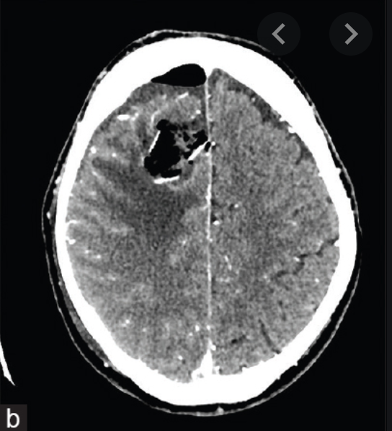(網路類似圖片)
開刀結果是glioblastoma, 解釋一下病理報告為何是glioblastoma, 怎麼從IHC染色去看MGMT, IDH, ATRX? 哪個對預後影響大 (IDH1 mutation好, 預後可3-5年) MGMT有無甲基化的預後差異 ?
病理報告寫這個病人是右邊parietal tumor 與診斷時左邊temporal不符合 考生有點出應該有加分
問你outcome跟沒有的差多少, MGMT methylation, 問你還要併用什麼藥, TMZ怎麼給，適不適合, TMZ長什麼樣子(膠囊)
有問術後你的plan是甚麼, 你RT建議怎麼給
TMZ有什麼主要副作用: 噁心嘔吐
hypofractionation 或hyperfractionation適不適合這個病人 (GBM不適合)

後來怎麼判斷復發，真的復發了問你怎麼辦 (記得surgery/reRT/BNCT, avastin的角色及其優點: 減少brain necrosis)

==

許哲瑜 (Pediatric)
主題：Ewing, rhabdo, Wilms tumor, neuroblastoma
都有問一下好發年齡
Neuroblastoma/Wilms tumor怎麼分, 哪一個小孩比較會哭鬧, 影像學plain film上有什麼差異, 哪個比較容易肺轉移，哪個會鈣化
- Neuroblastoma,
  - 好發位置,
  - INSS stage? 4S定義?
  - 如何分risk? 每個risk如何治療? 什麼時候照RT,
  - RT範圍? [post CT volume, tumor bed, and residual tumor with a 1- to 1.5-cm margin]
  - 照多少? 照RT的時候Spine要壓多少
- Wilms tumor
  - stage怎麼分, 如何分risk?
  - 什麼時候照flank RT, RT要注意什麼 [小心對側kidney, 有擦到的話field可以退一點]
  - WAI什麼時候要做, 範圍, WAI要注意什麼? [WART要擋femoral bone]
- Rhabdo Bimodel年齡分布，其病理/預後有何不同?
==

林群書 (Bladder Ca)
TURBT with bimanual exam under anesthesia 請問什麼是 bimanual exam under anesthesia
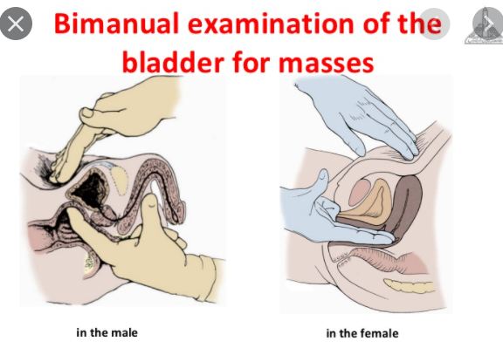
TURBT papillary腫瘤侵犯黏膜層, 但是TURBT的病理中沒有肌肉層，請問stage、接下來給什麼治療
→ 沒切到肌肉層, inadequate TURBT → Re-TURBT
治療過後cytology (+) cystoscope (-) (image negative, 含CTU/MRU) 請問下一步
病人TURBT腫瘤侵犯肌肉深層, 兩顆淋巴結包含common iliac mets, 請問 stage
怎麼治療, 化療給什麼

8X歲病人cT2N0 bladder cancer,不能開刀, 請問bladder preservation你怎麼做
Simulation 的時候怎麼做，治療時是empty bladder還是full bladder

==

劉文山 (Prostate Ca) [主要在問question based的小書]
Prostate low risk 病人, 68歲 [餘命>20], 請解釋治療選項及好處壞處 (要特別注意Active surveillance和介入處置的優缺點及其evidence)
PSA的高低和預後的關係 以及 PSA還有哪些要注意(density, doubling time, 受年齡影響等等)
Prostate high risk病人, 病人打ADT之後問RT可不可以延後做, cue你講出evidence (SPCG-7), ADT為什麼要用 2-3年 (也會問可不可以不要打hormone)
Prostate cancer, s/p OP, 什麼時候考慮做 adjuvant RT, adjuvant的定義
Salvage RT什麼時候做, 多早算early salvage，術後PSA0.2以上考慮做salvage，病人想等最好不要超過多少?0.5
什麼是PSA bounce
Intermediate risk group，favorable/unfavorable的定義
何謂Dose escalation
Intermediate risk的病人dose escalation還要給hormone嗎
Intermediate risk的病人Brachy boost有什麼好處
High risk的病人 Brachy boost有什麼好處
Brachy的主要好處? 1.減少正常組織劑量 2.降低2ndary cancr機率(有研究實證)

==

呂志得 (Esophageal Ca)
一個病人吞嚥困難請問你怎麼approach? 問S/S: 咳嗽咳血、體重減輕，病史(抽菸喝酒嚼檳榔、GERD、家族史、癌症、肝病、previous operative histroy)，PE
證實有middle third食道癌,請問怎麼approach
ESD後, pT1aN0, 什麼情況要做adj RT? [LVI+, margin+, high grade]
什麼情況會做術後CCRT? 劑量? 開完pT2N0 什麼情況要做adj RT?
Neoadjuvant CCRT 你們怎麼做
Definitive CCRT你們怎麼做
Cervical esophageal 怎麼做?劑量多少?
Lower 1/3延伸到EC junction 2公分以下怎麼做?會不會照lesser curvature?
Bronchus 發現有lesion，外科說不開，轉給你的話要怎麼處理 [要不要放stent? 放stent以前做RT還是RT後放stent?]

==

吳沅樺 (Rectal Ca)
Rectal cancer AAV 4cm, T3bN1M0，問management、short course and long course比較
術前術後化放療差異?
Rectal cancer, cT1N0, 切掉的話有甚麼adverse features？
切完patho: rectal malignant polyp, 什麼 high risk 仍須要進一步治療? 治療為何? [LAR, APR or adj local RT...]
Colon cancer, MSI, KRAS, NRAS, BRAF 對於預後還有藥物選擇上有甚麼差異？

Anal cancer CCRT的indication？
承上題CTV Dose, coverage？Concurrent C/T regimen？有沒有trial在討論不同regimen？為何不用5FU+cisplatin

==

熊佩韋 (H&N)
AJCC第八版頭頸癌改了什麼
頭頸癌裡面那些ENE沒有staging上的意義 (至少講出兩項) p16+ OPC/ NPC/ melanoma(考官也說對)
HPV oropharynx 盛行率 台灣跟美國有何差異
年輕女性tonillar cancer cT1N1, p16+, 問你怎麼治療, 外科醫師拿出2020年的文獻說它們可以開，你同不同意?要不要照兩邊. Evidence，照射劑量?, 你們醫院怎麼做?
標準CCRT應用何種regimen? high dose cisplatin (100mg/m2)

==

林進清 (NPC)
都是臨床情境題搭配看NPC的影像 給一堆T4N2-3 +/- recur的image, 問你怎麼辦
T4N3的病人你會給甚麼治療方式?你們醫院induction給什麼regimen
一個病人治療完5年後有slur speech 問你影像上你判斷是recur還是晚期副作用?
一個病人左眼失明, 但右邊NPC侵犯右邊視神經 問你怎麼辦
Advanced NPC RT後可能的長期副作用是那些?
一個病人cT1N0-1 NPC，你們會做PET嗎?做了PET發現合併 cN2+ Lung cancer, 問你怎麼辦 → 應該是local T1 NPC，然後PET顯示對側submendibularI(parotid?)有一顆顯影以及right lung mass, right hilar, left hilar顯影，問survey 吧
Lung biopsy: adenocarcinoma
最後還有問應該如何治療?
問NPC病人治療完後五六年(?)後，右側retropharyngeal node復發，請問該如何治療?

==

曾顯群 (Endometrial Ca)
Endometrium 開完刀轉來做RT要注意哪些risk factors, 什麼時候考慮pelvic RT
主要集中問IA Gr 1-2, 3 IB Gr 1,2,3的處置 那些時候OBS 那些時候IVRT 那些時候EBRT 何時考慮化療 (照NCCN回答基本上沒問題)
你們什麼時候會CCRT
外科做不做paraAo LND，如果不做的話放腫醫師如何確定staging?
如果有paraAo LAP，照野如何設計，給多少劑量?
問你們醫院brachy RT劑量怎麼給
有沒有自己做過 Brachy, 會不會切CT, 怎麼知道applicator位置正確, 通常治療多長的陰道

====

許文林 (Cervical Ca)
一疊白紙，表格來自趙坤山老大的書，全部變空白填寫答案
第一頁寫2009 FIGO stage對應的淋巴轉移機率Pelvic LN, PA node, 5yr OS
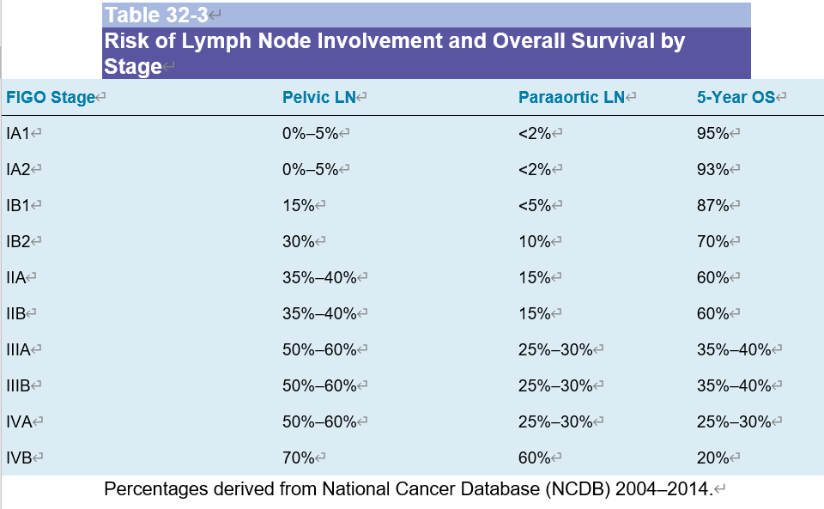

第二頁寫各stage RT的處置 (RT or OP or CCRT..等等)
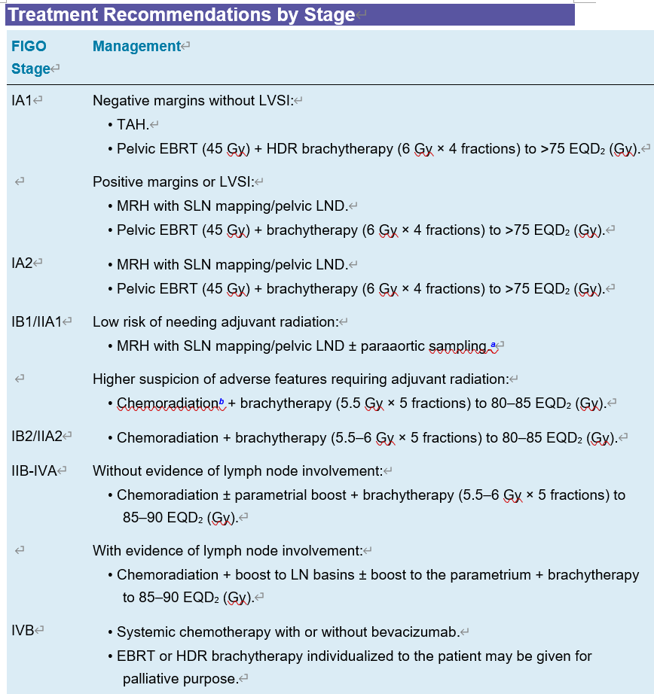

第三頁寫 EBRT劑量, ICRT boost的劑量
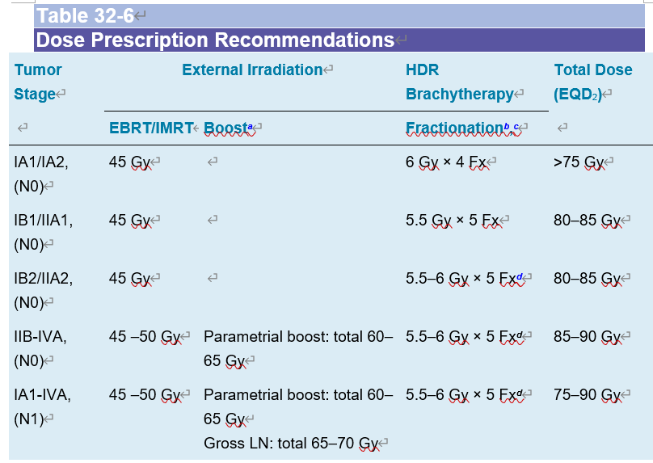

第四頁寫 EBRT的target，GTV, CTV1, CTV2, CTV3, ITV, PTV
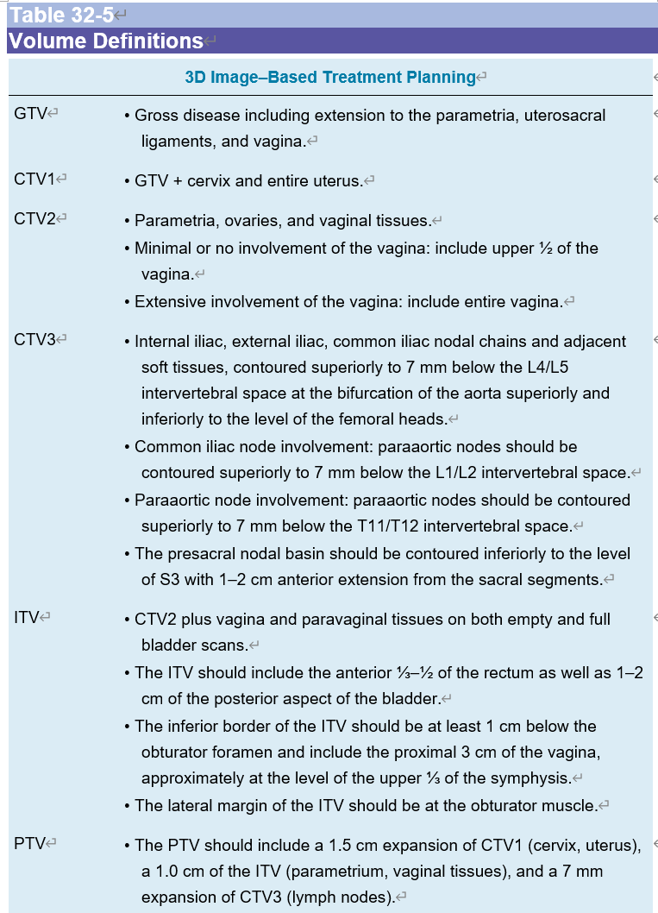
第五頁寫 ICRT的point A, B, bladder point, rectum point, vaginal wall point的位置 (白紙自己畫或寫)
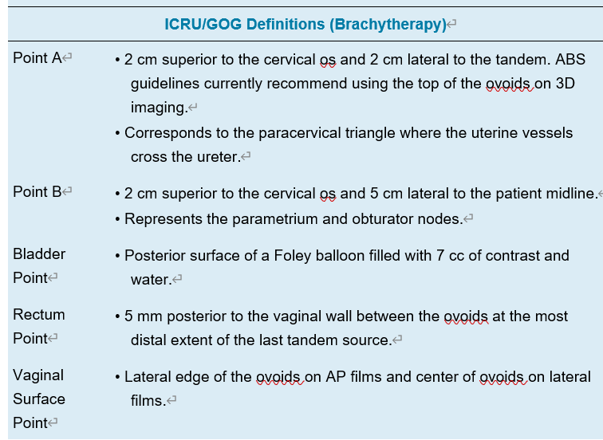

第六頁寫最新FIGO改了什麼

